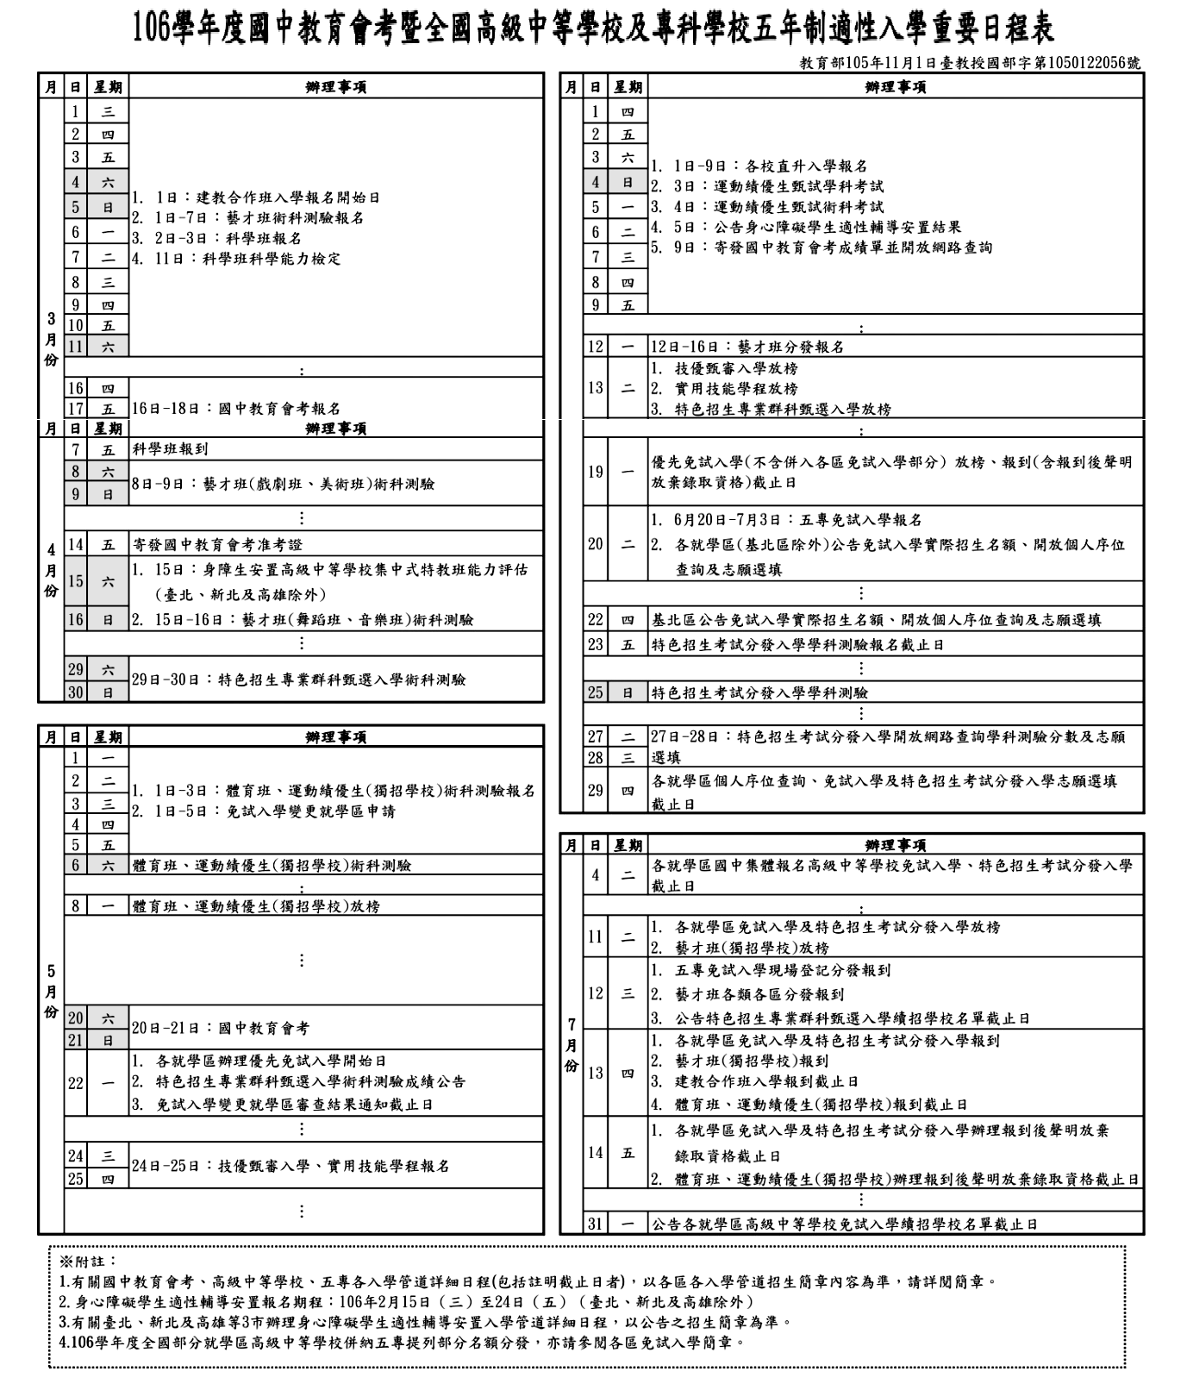

105學年度龜山國中 九年級免試入學適性宣導
家長說明會
附件說明:
- 目前106學年度重要日程表,可以讓您了解整個升學時程動向,
但實際時程仍以升學簡章內附日程表為準,請家長留意參考。
- 宣導資料（ppt）請在龜山國中校網中下載，
http://www.gsjh.tyc.edu.tw/ →頁面中央 龜山新聞台
→點選標頁 親職專區→ppt檔案20161129免試入學適性宣導

